- Написание программы на CUDA
  - В любом текстовом редакторе или среде программирования набираем код программы.
  - Сохраняем с расширением .cu (test_cuda.cu)

- Подключение к вычислительному ресурсу CUDA
  - Скачать Putty (http://the.earth.li/~sgtatham/putty/latest/x86/putty.exe)
  - Запустить Putty.exe
На вкладке Session в Host Name вводим 62.76.93.134 в поле Port вводим 17103. Нажимаем ОК.
  - Появится следующее окно

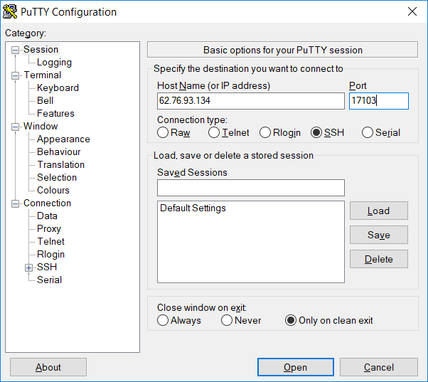
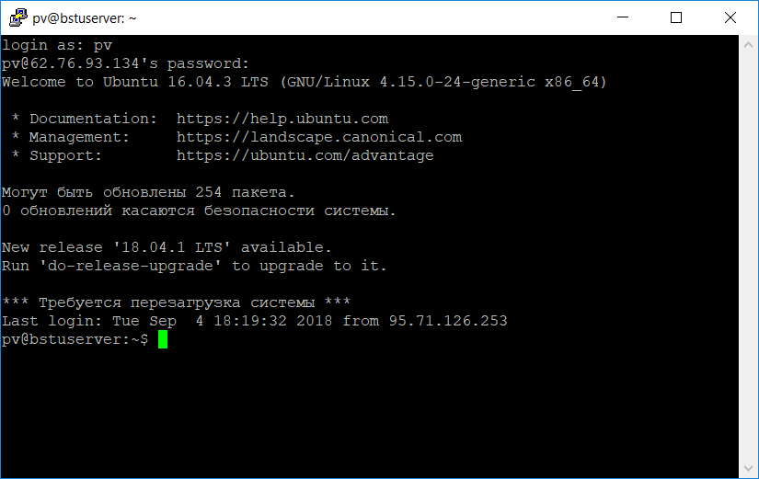

Вводим логин : pv
Пароль: student
Жмем enter. Мы подключились к севреру.
Запуск программ с использованием технологии CUDA
- Копирование программы на вычислительный ресурс
  - Пишем nano (открывается консольный текстовый редактор)
  - Копируем туда свою программу
  - Сохрянаем программу (cuda.cu)
  - Можно посмотреть что программа есть на сервере командой ls .
- Трансляция программы
  - Для нашей программы будет следующая команда:

/usr/local/cuda-8.0/bin/nvcc test_cuda.cu -o test_cuda.bin
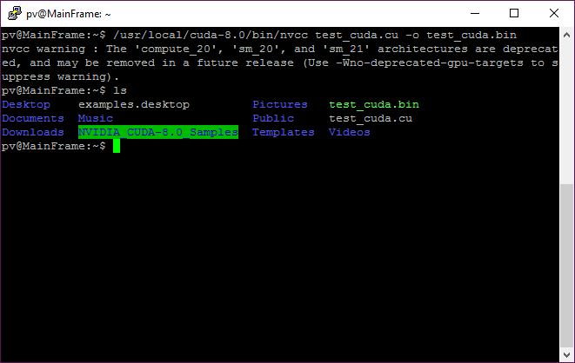

- Запуск программы

/usr/local/cuda-8.0/bin/nvprof -s ./test_cuda.bin
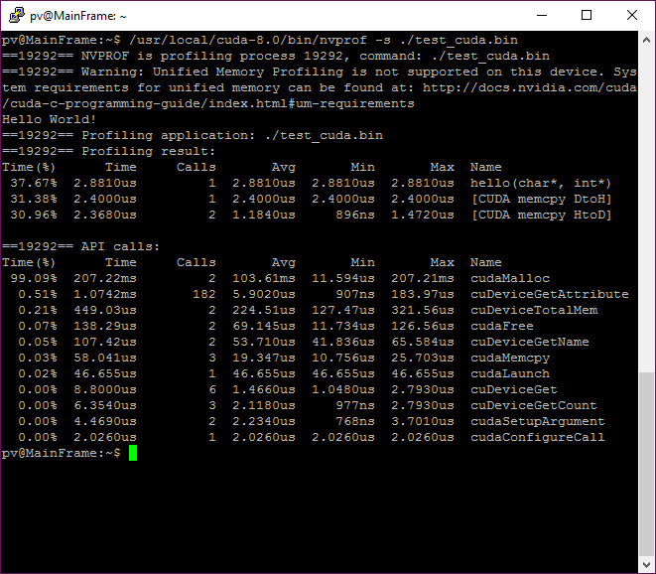
Здесь мы можем видеть информация профилировщика и наш вывод.

В LINUX: (Пароль: student)
- копируем test_cuda.cu на машину:
scp -P 17103 test_cuda.cu pv@62.76.93.134:~/

(ниже указан пример для IP 62.76.92.40 порт 1110)

- входим на машину:

ssh -p 17103 pv@62.76.93.1340

(ниже указан пример для IP 62.76.92.40 порт 1110)
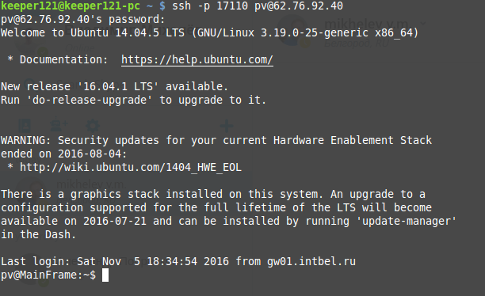

компилируем и запускаем программу как команды в putty.

При запуске программ, использующих технологию CUDA указываем значение переменной окружения CUDA_VISIBLE_DEVICES=0 для явного указания номера используемой видеокарты, установленной в системе. В ОС Linux существует несколько способов задания значения переменной окружения: https://askubuntu.com/a/205698
